**2022年云南省初中学业水平考试物理试题特点**

**云大附中 褚修成**

2022年云南省中考物理试题以初中物理课程标准为依据，紧扣现行使用的物理教材，既考查了学生应掌握的基础知识、基本技能，还注重考查了学生的思维过程、创新意识和分析问题、解决问题的能力。试题的情景绝大多数取材于生活实际，情景真实，部分源于物理教材，体现出了从生活走向物理、从物理走向社会的理念。

**1.聚焦立德树人，注重价值引领**

试题从紧扣时代弘扬抗疫精神和关注国家发展，弘扬先进文化等方面体现出了聚焦立德树人、注重价值引领的特点。

表一：聚焦立德树人，注重价值引领

|  |  |
| --- | --- |
| **题号** | **考查目的** |
| 5 | 以“神州十三号”上开展的“天宫课堂”为试题背景，来考察学生的机械运动、信息传递、力与运动、质量的相关知识。引导学生关注我国高科技发展，激发学生作为中国人的自豪感。 |
| 9 | 用我国春秋战国时期的乐器来考察乐音的三要素，注重弘扬传统文化。 |
| 13 | 以中国运动员全红婵创纪录跳水夺冠考察能量转化和齐广璞在2022年北京冬奥会自由式滑雪空中技巧赛上夺冠为背景考察惯性，这既突出“更高、更快、更强”的奥运精神、也注重弘扬爱国主义精神。 |
| 15 | 以“一带一路”以及“中老铁路”为背景，引导学生关注国家的发展，激发学生作为中国人的自豪感。 |
| 18 | 以普通照明灯在使用的过程中用电的问题，通过让学生计算才用节能灯能够节约的电能，引导学生注意节能减排，过低碳生活。 |
| 24 | 以端午节“蒸粽子、赛龙舟”为背景，这既考查了相关知识，弘扬了文化自信。 |

**2.引导学生关注生活，体现学以致用**

试题素材有两个源头，一是是日常生活中常见的现象；二是学生在学习过程中探究实验的部分或者教材中的情境。以课程标准为依据，注重考查学生终身发展必须的物理学科体系的基本概念和规律，以及应用这些知识解决具体问题的过程中所形成的技能。

（一）引导学生关注生活中的情景，引导学生利用物理知识解决实际问题。

如第1题中的对教室门的高度、正常心跳1次的时间、篮球的质量、中学生正常步行的速度这些场景都是学生生活中熟悉的场景。

如第11题中利用剪刀剪计较的情景，来灵活的考场杠杆和分子热运动的相关知识，学生在考试的过程中就在不断的比动作，也听到了学生回家以后亲自进行实验，这些题目的考察都引导学生关注生活，并引导学生将物理知识运用到实际生活中解决问题。

如第17题关注3·15晚会上曝光的劣质导线，引导学生利用焦耳定律来分析劣质导线在实际使用过程中存在的问题，可能导致的安全隐患。

如18题普通照明灯在使用的过程中用电的问题，通过让学生计算才用节能灯能够节约的电能，引导学生注意节能减排，过低碳生活。

（二）对教学形成良好的导向作用，引导教学中要回归教材、回归课堂、回归学生。

如第3题中铁水与冰山、冬天搓手取暖、冷敷降温、压缩空气点燃硝化棉以及第4题中使用绝缘皮破损的电线、高压线下钓鱼、多个大功率用电器使用同一个插座、发现有人触电立即切断电源；第7题利用滑轮组来提升重物，这些图片均来源于教材。注重对基基础知识和基本技能的考查，引导教学重视对书本知识教学的落实，特别是在后期教学中要以书本为蓝本,而不是以某个教辅为蓝本。

**3.重视物理实验，彰显科学探究**

科学探究既是学生学习的重要目标，又是重要的教学方式，是提高学生科学素养重要而有效的途径。科学探究的形式是多种多样的，实验则是科学探究的手段之一。实验探究题有两个功能，一是考查学生的相关素养，二是要将做过实验与没做过实验区分出来，让做过实验的学生会做题，让没做过实验的学生没法做题。今年实验探究题体现出明显的特点，即所设计的问题与学生所经历的实验过程紧密联系，学生的答题表现反映其通过实验所内化的经验与行为，反映出学生在实验中动手动脑的思维层次。例如第20题考察“探究炳荣华姐时温度变化特点”和“探究水沸腾时温度变化的特点”、第21题考察“伏安法”测位置电阻的阻值。实验考查涉及到了实验基本知识的考查，实验技能的考查，还有实验方法的考查。特别是对实验过程的考察实验过程的再现。引导教学重视对过程的教学。对能够通过纸笔考查的科学探究要素，如如何设计实验、如何评估别人的方案、如何分析论证、如何猜想与假设都有涉及。

**4.注重考察学生的科学思维和科学探究能力的物理核心素养**

例如第22题：

小华偶然间整直向下看到放在玻璃砖下面的字发生了错位。

（1）他想光斜射时才发生偏折，才会出现“池底变浅”的现象,那么光在垂直入射时,光线不再偏折,还会有“池底变浅”的现象吗？上述过程在科学探究中做___________（选填“设计实验”“提出问题”或“分析论证”）。

（2）①联想到“平面镜成像”找像位置的方法，于是他按如图所示将玻璃砖紧贴物体摆放在水平桌面上的一张白纸上，标记出物体的位置。按照图乙的方式沿水平方向观察物体（观察盒上的条形码）。当看到物体经玻璃砖成的像时，前后移动小卡片，使小卡片与像在同一个平面上，将小卡片此时的位置标记在白纸上，这样就找到了放置一块玻璃砖时___________的位置。

②随后，他将玻璃砖离开物体向观察者移动一小段距离后进行观察，发现像的位置不变，说明玻璃砖与物体的距离___________影响成像位置（选填“会”或“不会”）。

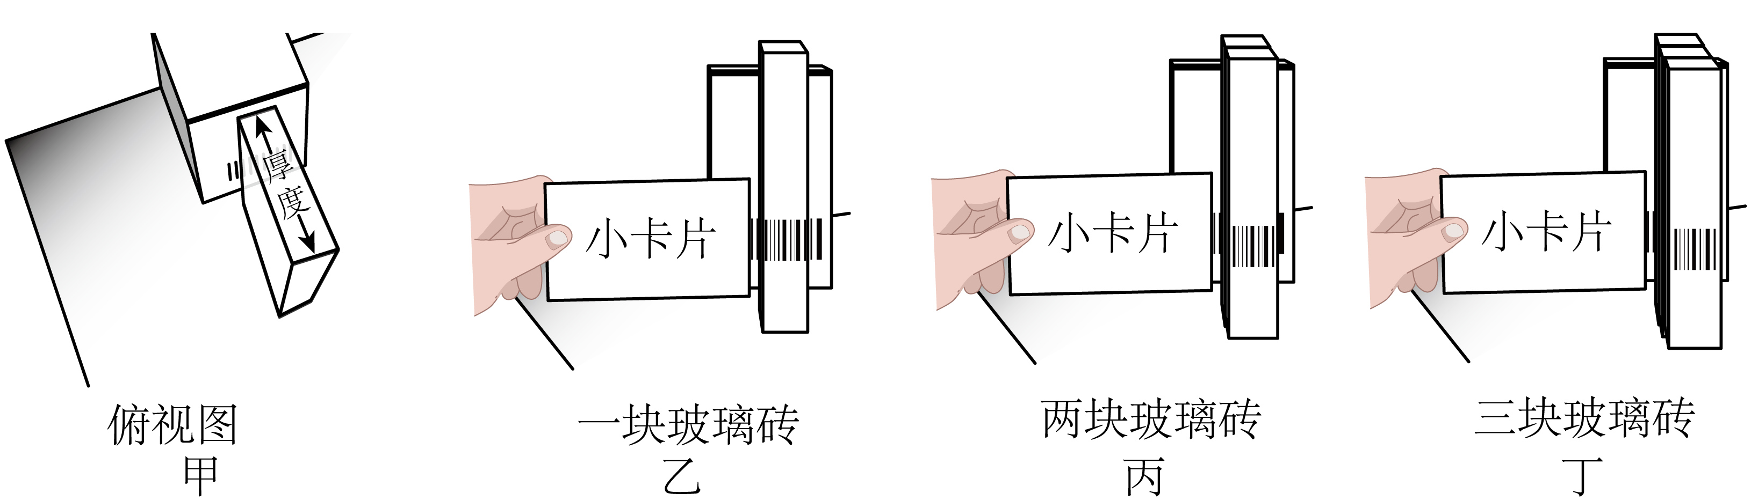

（3）为了观察不同厚度玻璃的成像情况，他将第二块相同玻璃砖紧贴在第一块后面，如图丙所示，观察并记录像的位置；他再将第三块相同玻璃砖紧贴在前两块后面，如图丁所示，观察并记录像的位置。记录数

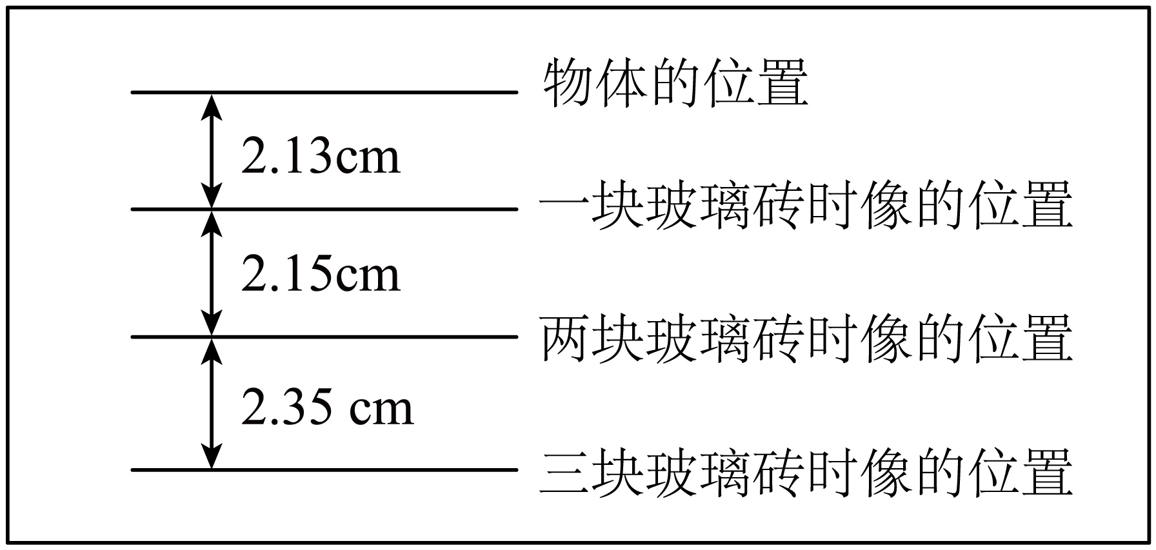

①分析图的数据可知，用一块玻璃砖观察时，像与物体的距离是__________cm；

②三次实验都说明了光在垂直入射时，像的位置会_________观察者（选填“靠近”或“远离”）。

（4）从图的实验数据还可以得出：玻璃的厚度越厚，像与物的距离越__________。

（5）从以上探究可知，从竖直方向看到的池底比它的实际位置______（选填“浅”或“深”）。

本实验根据生活中“池底变浅” 的现象开始思考问题，提出猜想：光斜射时才发生偏转，才会有池底变浅”的现象，而当光垂直入射时，光线不在发生偏折，是否有“池底变浅”的现象，为了解决此问题通过玻璃砖来进行实验，整个过程中引导学生利用“平面镜成像”时找像的位置的方法来找玻璃砖成像的位置，通过具体的实验数据引导学生分析问题，最终根据实验数据得到结论。整个过程就是一个提出问题、设计方案、进行实验、解决问题的过程，引导下学生进行思考，培养了学生的科学思维已经科学探究的能力，进一步提升学生的物理核心素养。

如第25题：

在研究物体的沉浮条件时，一实验小组将一质量为54g的橡皮泥放入盛水的水槽中，橡皮泥下沉。老师请大家思考能否让橡皮泥漂浮在水面上呢？他们经过思考后将橡皮泥捏成了如图所示的厚度均匀的半球状“小碗”，将碗口朝上轻轻放在水面上，小碗漂浮。（ρ泥=1.2g/cm3，ρ水=1.0g/cm3，半球的体积公式是 ，π取3，取1.65）

（1）橡皮泥放入水槽前，水的深度是0.1m，求水对水槽底部的压强；

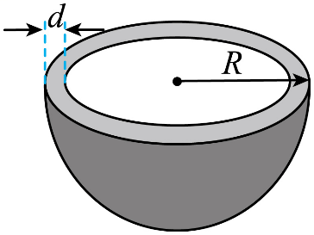（2）求橡皮泥 体积；

（3）橡皮泥“小碗”漂浮在水面上受到的浮力是多少？

（4）橡皮泥“小碗”的厚度d要满足什么条件，才能够漂浮在水面上？

题目以教学中的浮沉条件为背景，通过同学们常用到的橡皮泥作为材料，捏着了一个如图所示的小碗，考察浮力的相关知识。最后一问中，需要用到的综合运用物理和数学知识进行解答，对学生的综合能力要求较高，主要考察学生分析解决问题的能力，该原创题能够很好的将不同层次学生区分开来。

以上两题要求学生参与设置设计解决问题的方案，注重物理探究的过程，同时利用设计探究的知识解决实际的问题，题目的综合度很高，对学生的综合能力要求很高。

综合来看，本卷切实落实了教育部深化考试改革的指导意见，减少机械记忆试题和客观性试题比例，提高探究性、开放性、综合性试题比例，积极探索跨学科命题，切实发挥了引导教育教学作用。引导教师必须积极探索基于情境、问题导向、深度思维、高度参与的教育教学模式，引导学生自主、合作、探究学习，充分发挥了考试对推动教育教学改革、提高学生综合素质、促进学生全面健康成长的重要导向作用。